基于核心素养的高中生物教学与评价
——记2017年浙江省高中生物“疑难问题解决”专题研训

2017年12月18—20日，浙江省高中生物“疑难问题解决”专题研训活动在浙江省桐庐中学隆重举行。本次活动云集了浙江省生物特级教师、各地（市、县）教研员、骨干教师350余人，舟山有10位老师在教研员孙艳老师的带领下参加了本次活动。活动以“基于核心素养的高中生物教学与评价研究”为主题，由专家学术报告、现场观摩研讨课、现场说课展示和优秀教师教研成果分享等四个板块组成。
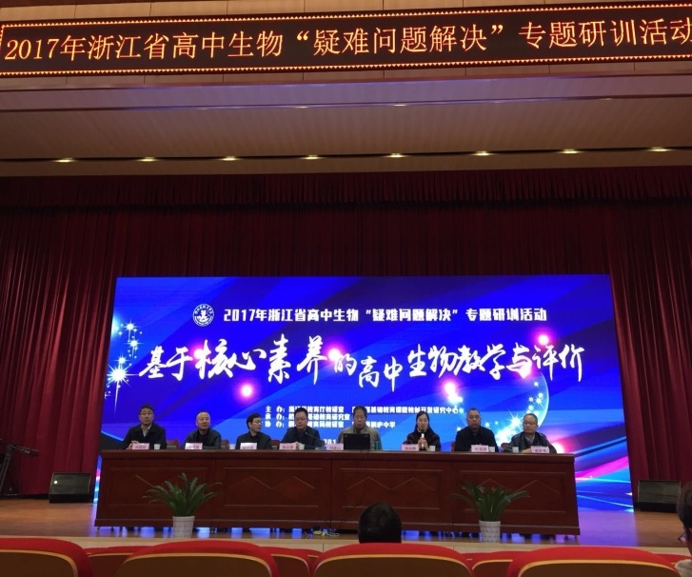
专家学术报告，解读核心素养。本次研训特别邀请了高中生物学课程标准项目负责人刘恩山教授，刘教授也是《生物学通报》编委会常务副主任，曾任东亚科学教育学会（EASE）副主席和执委。
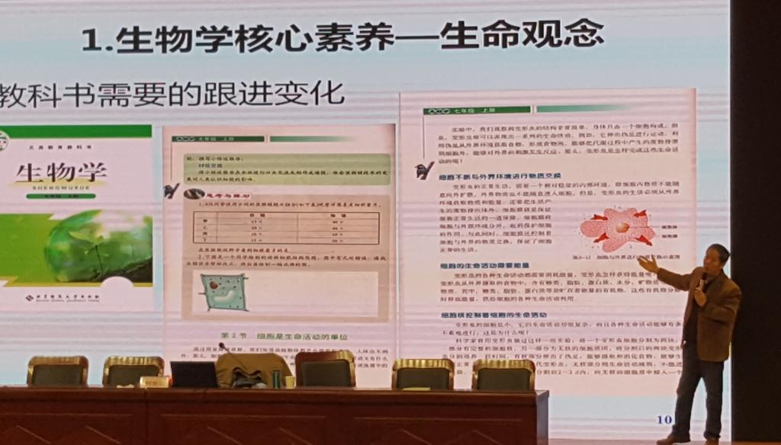
19日上午，刘教授作了“聚焦生物学核心素养的教学改革”的主题报告。刘教授首先谈了浙江省教考改革的感受，高度赞扬了浙江省经济、社会和教育的快速发展。刘教授与大家分享了生物学核心素养中的“生命观念”和“科学思维”这两方面的研究成果以及确定新课标中生物学核心素养要素的背景和依据。报告不仅给与会教师解惑了“生物学核心素养”，更为我省高中生物教育教学改革指明了今后努力的方向。
课例展示研讨，指向素养“落地”。19日下午，首先是两节“基于核心素养的高中生物教学”研讨课，之后进行的是来自全省不同地市的六位优秀教师的“基于核心素养的高中生物教学”说课展示活动。
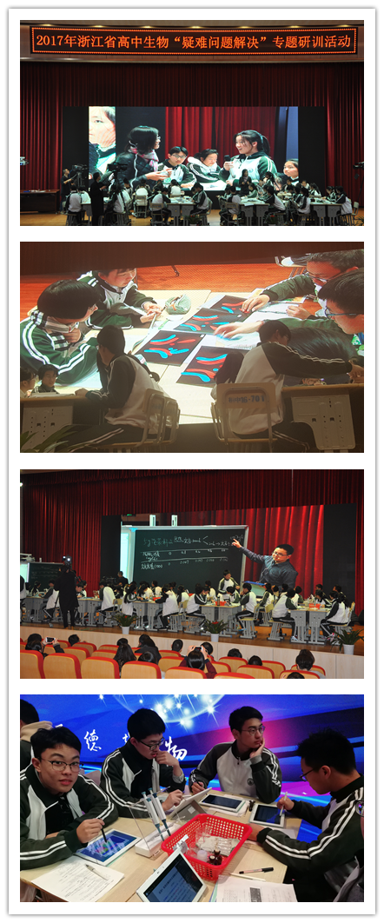

桐庐中学徐玉华老师上了一节可谓“高端大气上档次”的“泡菜的腌制和亚硝酸盐的测定”的实验研讨课，课上运用了智能移动终端技术以及移液枪、分光光度计等高中数字化实验室最新配备的实验仪器，进行了互联网⁺和人工智能⁺时代课堂教学的一种有益尝试，凸显了核心素养中的“科学思维”和“科学探究”；嘉善高级中学王红梅老师上了一节“染色体畸变”的研讨课。王老师首先展示“二孩政策放开后，高龄孕妇增多，胎儿染色体畸变率高”的视频，基于这一“真实情境”提出核心问题，学生通过“任务活动”解决方案，形成生物学概念，凸显了核心素养中的“生命观念”和“社会责任”的落实。
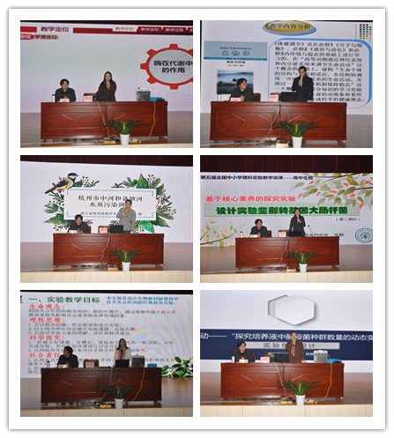
在说课展示环节，六位老师均紧紧围绕生物学“核心素养”来设计教学或活动过程。来自乐清市第三中学的徐岳敏老师分享了“体液调节”的整体设计，杭州高级中学的张黎龙老师介绍了“调查杭高附近中河和备塘河的水质”的活动过程，杭州第十四中学的张静老师反思了“设计实验检测转基因大肠杆菌”的前前后后，德清县第一中学的田华老师利用自制实验装置演示了“探究环境因素对光合作用的影响”的重要过程，台州三门中学的林悦莹老师分享了如何促进学生“探究培养液中酵母菌种群数量的动态变化”的数学建模过程，北仑泰河学校的张粒老师概述了如何与学生一起改进实验装置来“探究pＨ和温度对过氧化氢酶活性的影响”。
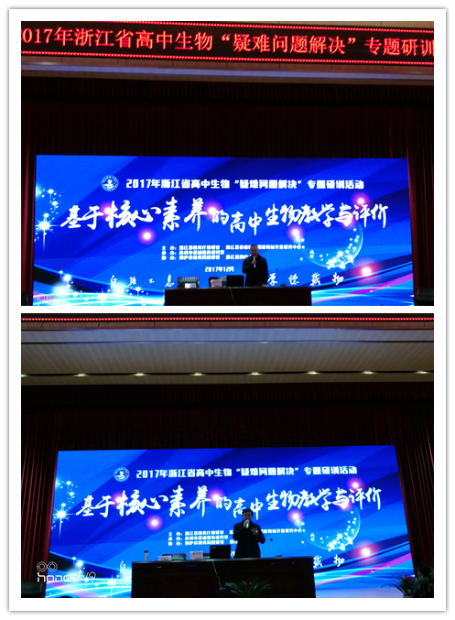

之后，来自宁波鄞州中学的特级教师赵沛荣和来自杭州市教育局教研室的特级教师徐建忠分别围绕着生物学“核心素养”对研讨课和说课进行了有针对性的点评，并提出了中肯的建议。
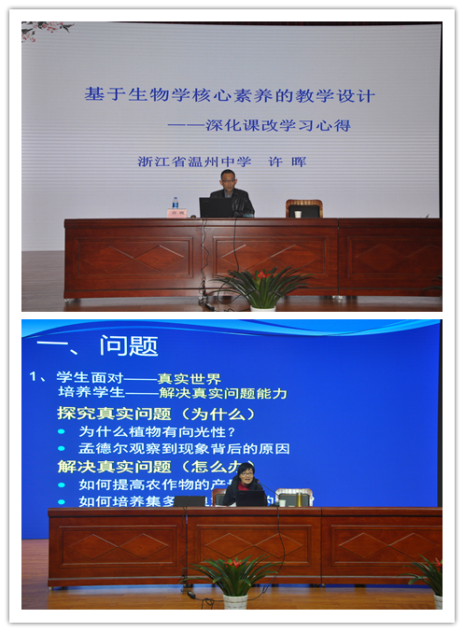

课题成果分享，聚焦核心素养。20日上午，温州市教师教育院袁从容老师作“基于核心素养的整体教学设计”的讲座。袁老师以“光合作用”为例，从“问题的提出”“理论指导”“体现核心素养的整体学习设计进程及机制”三个方面深入浅出地介绍了如何进行基于核心素养的整体教学设计。浙江省指导委员会专家成员、温州中学国际奥林匹克金牌教练、教授级中学高级教师许晖老师作“基于核心素养的高中生物教学设计”。许老师从“学习内容分析”“学情分析”“教学目标”“教学方法与策略”“教学过程”“评价任务”和“教学反思”等六个方面分享了如何凸显思想和方法的生物教学设计。
专家总结报告，指明研究方向。浙江省教育厅教研室高中生物教研员、特级教师周初霞作了“基于核心素养的课程、教学与评价”的总结报告。周老师首先总结了我省课程改革背景下高中生物教学的现状与问题，总结了2017年我省高中生物教学所取得的丰硕成果。就“聚焦核心素养的高中生物教学与评价”在教学中如何落地，进行了深度阐释和有效的建议，为新一轮教育教学的改革指明了方向。周老师建议生物学科组要开展“基于核心素养的教学设计——整体备课”，即从课程层面、模块层面、单元层面和每节课的层面思考学科观点、核心问题，围绕概念组织教学。建议与会代表要积极开展“概念—情境—任务—活动—评价”相关性的案例研究和“教—学—评”一致性的课例研究。最后展望了2018年浙江省高中生物教育教学改革和发展的美好前景。
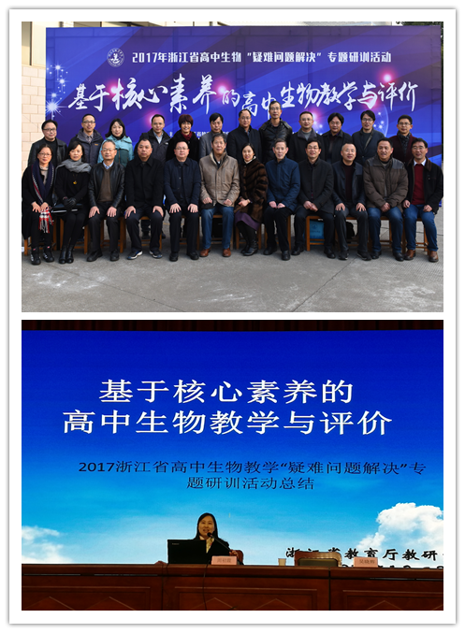
（杨军、胡国胜撰文，潘旭摄影）

